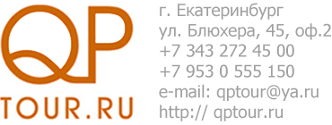
Гости Базы отдыха «Остров Сокровищ»
могут арендовать двухэтажных коттедж с отдельной территорией.
Площадь коттеджа составляет 1000кв.м. и 1Га земли.
Спокойный интерьер создает комфортную обстановку для отдыха:
- Проведение Свадеб;
- Празднование Дня Рождения и любого другого частного мероприятия;
- Корпоративный отдых;
- Проведение конференций, семинаров, тренингов, а так же для проведения деловых встреч и переговоров.
Высокоспециализированные повара и официанты Базы отдыха «Остров Сокровищ» приготовят для Вас изысканные блюда европейской кухни: салаты, супы и горячее, а для сладкоежек – десерты. Большой выбор блюд на мангале, шашлыки из разных сортов мяса и рыбы*

В стоимость аренды коттеджа входит:
- Заезд с 14:00 выезд до 12:00
- Проживание на 12 человек, в шести комфортных спальных комнатах
- Обеденная зона (Банкетный зал) на 40 человек
- Кухня
- Большая гостиная
- Зона отдыха
- Бассейн с гидромассажам, сауна и душевая.
- Беседка с мангалом на 20 человек
- Парковка

Проживание на 12 человек | 35 000 рублей в сутки
Дополнительное место на ребенка до 12 лет | 1000 рублей в сутки
Дополнительное место на взрослого | 2000 рублей в сутки
Нахождение на территории без проживания | 400 рублей с человека

